Vom 3. bis 5. August in Bad Füssing:
Premiere für ein neues spektakuläres
Sommer-OpenAir in Europas beliebtestem Kurort

Das Programm für drei Tage unvergessliches Konzertfeeling zwischen den Thermen steht. / Eigenes Kinderland macht den Schlagertag am Samstag zum Open-Air-Event für die ganze Familie. / Bad Füssing ermöglicht barrierefreien Festivalgenuss.

Bad Füssing – Es ist eine besondere Premiere: Zum ersten Mal in der Geschichte von Europas beliebtestem Kurort Bad Füssing an der bayerisch-österreichischen Grenze wird sich der große Kurpark vom 3. bis 5. August drei Tage lang in eine riesige Konzertarena unter freiem Himmel verwandeln, die mehrere tausend Besucher fasst.

Das Programm für das „magic blue OpenAir“ — so der offizielle Name der neuen Veranstaltung steht inzwischen fest: Am Donnerstag, den 3. August, wird die beliebte Blasmusikgruppe „LaBrassBanda“ auf der Bühne stehen. Im Warmup können sich die Gäste auf einen Auftritt von Anja Bavaria freuen, die mit ihrem „Party-Sound auf Bairisch“ und Liedern wie „I trink auf mi“ die Youtube- und Download-Charts stürmte.

Hauptact am Freitag, den 4. August, ist der niederösterreichische Nachwuchs-Popmusiker Alexander Eder. In der TV-Sendung „The Voice“ überzeugte der Newcomer mit seiner tiefen Stimme die Juroren und begeisterte das Publikum.

Alexander Eder machte in den sozialen Medien mit viralen Videos, emotionalen Songs und unterhaltsamen Clips auf sich aufmerksam und versammelt mit knapp drei Millionen Followern eine unglaublich große Fangemeinde hinter sich: Bei ihm treffen eine einzigartige Reibeisenstimme auf Lyrics mit Wiedererkennungswert und frische Sounds auf Themen aus dem echten Leben. Zuvor wird die Sängerin Sophia die Stimmung der Besucher beim „magic blue OpenAir“ anheizen.

Der „Neun-Stunden-Schlagersamstag“ und Freizeitspaß der
Extraklasse und ohne Pause für die ganze Familie
Der Schlagersamstag am 5. August ist als großes Open-Air-Event für die ganze Familie konzipiert. Alle Schlagerfans können sich auf eine Party der Extraklasse mit einem riesigen Staraufgebot freuen – mit Künstlern wie Thomas Anders, Michelle, Patrick Lindner, Claudia Jung, Oli P, DJ Ötzi, Hannah, Karsten Walter, Marina Marx und Andre Steyer, moderiert von Anna-Carina Woitschak und Vincent Gross.

Das Kinderland – direkt auf dem Veranstaltungsgelände im Kurpark – lässt auch für die kleinen Gäste keine Wünsche offen und garantiert puren Freizeitspaß. Die kleinen Besucher erwarten unter anderem verschiedene Hüpfburgen, Kinderschminken und ein großer Spielbereich.

Ein barrierefreies Open-Air-Erlebnis
Auch für Menschen mit Handicap soll das magic blue OpenAir zu einem unvergesslichen Musikfestival werden: Auf einem Podest entstehen eigene Plätze für Rollstuhlfahrer, die barrierefreien Konzertgenuss ermöglichen.
Mehr Infos und Tickets unter www.badfuessing.com/de/openair.

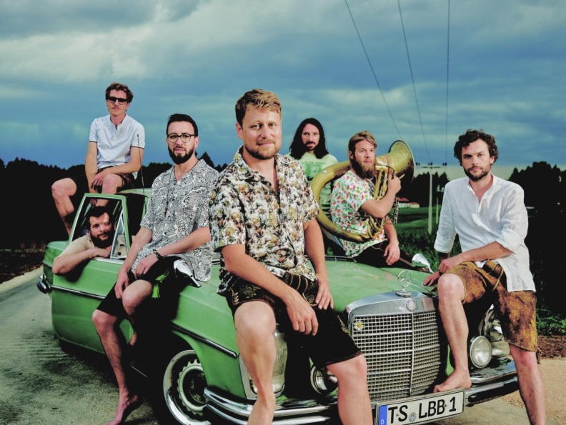

Am Donnerstag, den 3. August, wird die beliebte Blasmusikgruppe „LaBrassBanda“
auf der Bühne stehen. Foto: Kur- & GästeService Bad Füssing

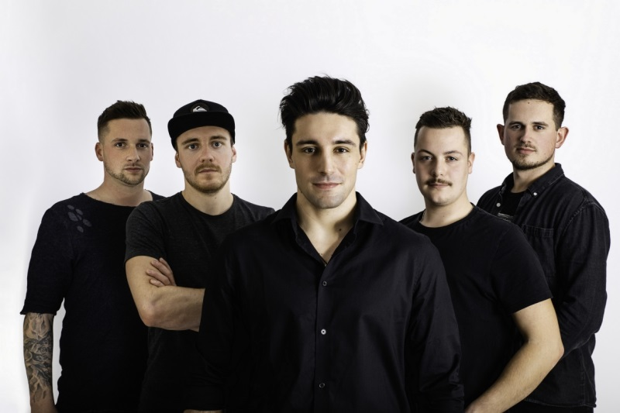

Hauptact am Freitag, den 4. August, ist der niederösterreichische Nachwuchs-Popmusiker
Alexander Eder.
Foto: Kur- & GästeService Bad Füssing

Hinweis für die Redaktion:
Diese Fotos sowie weitere Pressetexte und attraktive Pressebilder aus und über
Bad Füssing zum kostenfreien Download und zur honorarfreien Nutzung in Druckqualität im Internet unter: http://badfuessing.newswork.de

